Inserte el nombre de su compañía aquí
Dirección
CP y ciudad
Teléfono

Fabricante: | Modelo:
Número de chasis: | Kilometraje:
Nº matrícula: | Presión neum.: (psi) izquierda: ____ ____ ____  derecha: ____ ____ ____
Propietario:
Informe de medición para alineación de ruedas
Ángulo de caída, cuadratura datos medidos en grados [°]
Convergencia total, offset datos medidos en milímetros [mm]
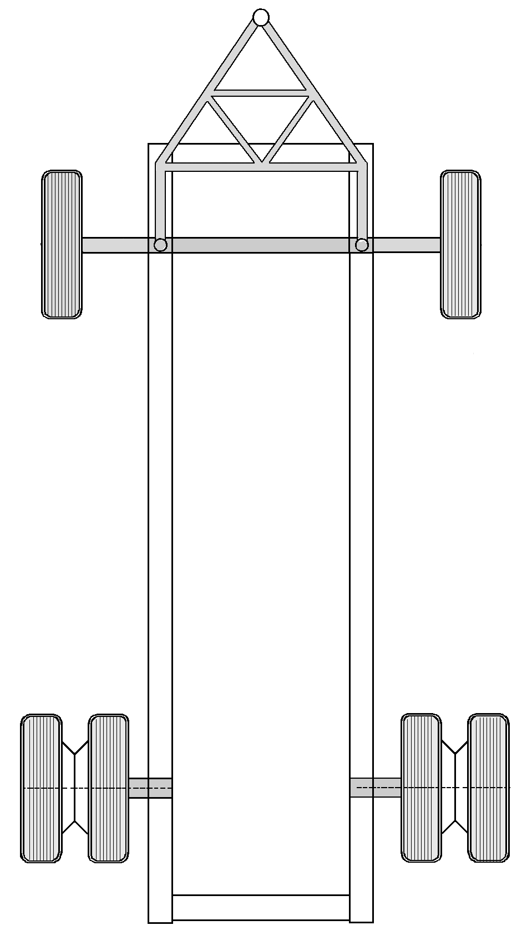

antes después
alineación alineación
Ángulo de caída
Cuadratura
Offset

antes después
alineación alineación
Ángulo de caída
Cuadratura
Offset

Convergencia total

después de alinear

antes de alinear

Convergencia total
antes después
alineación alineación
Ángulo de caída
Cuadratura
Offset

antes después
alineación alineación
Ángulo de caída
Cuadratura
Offset

antes de alinear

después de alinear

HAWEKA AG
Kokenhorststraße 4
30938 Burgwedel
Tel. +49 5139/8996-0
Fax: +49 5139/8996-222
www.haweka.com
info@haweka.com


Mecánico: | Fecha:
Notas para el vehículo:
input.doc

